Міністерство освіти і науки України

Національний університет «Львівська політехніка»

Кафедра систем штучного інтелекту



**Звіт**

про виконання

**Лабораторних та практичних робіт № (First program, practice, selfpractice)**

***з дисципліни:*** «Мови та парадигми програмування»

***з розділу***: «Вступ до Розробки: Налаштування та Використання Середовища»

***Виконав:***

студент групи ШІ-14

Смереканич Олег Тарасович

# **Тема роботи:**

Вступна частина до програмування мовою C/C++, ознайомлення з теорією, встановлення та налаштування всіх потрібних аспектів для зручно та якісної роботи кодом, реєстрація у програмах та сайтах, таких як Algotester, Trello, GitHub, Desk.io

# **Мета роботи:**

Ознайомитись з С/C++, командами в операційній системі, налаштувати робоче середовище у Visual Studio Code, встановити необхідні розширення та компілятори для С/C++, ознайомитись з Git та GitHub, ознайомитись з інструментом Trello та Algotester, навчитись створювати діаграми у застосунку Draw.io і запустити першу програму

# **Теоретичні відомості:**

1. Теоретичні відомості з переліком важливих тем:

* Тема № 1: Ознайомитись з Console Commands
* Тема № 2: Встановити та сконфігурувати Visual Studio Code
* Тема № 3: Зареєструватись в GitHub та ознайомитись з його командами
* Тема № 4: Встановити Git та ознайомитись з його командами
* Тема № 5: Зареєструватись в Trello та ознайомитись з ним
* Тема № 6: Зареєструватись в Algotester
* Тема № 7: Ознайомитись з FlowCharts та Draw.io

1. Індивідуальний план опрацювання теорії:

* Тема №1: Ознайомитись з Console Commands
  + Джерела Інформації

<https://www.youtube.com/watch?v=gd7BXuUQ91w>

[https://www.freecodecamp.org/news/the-linux-commands-handbook](https://www.freecodecamp.org/news/the-linux-commands-handbook/)

* + Що опрацьовано:

Опрацьовав відео та текстові ресурси

Ознайомився з Linux console commands

* + Статус: Ознайомлений
  + Початок опрацювання теми: 18 вересня
  + Звершення опрацювання теми: 19 вересня
* Тема №2: Встановити та сконфігурувати Visual Studio Code
  + Джерела Інформації:

<https://www.youtube.com/watch?v=CPmQwlycfGI>

<https://code.visualstudio.com/docs/cpp/config-mingw>

* + Що опрацьовано:

Опрацював матеріал по налаштуванню VS Code та всіх його розширень

* + Статус: Ознайомлений
  + Початок опрацювання теми: 24 вересня
  + Звершення опрацювання теми: 24 вересня
* Тема №3: Зареєструватись в GitHub та ознайомитись з його командами
  + Джерела Інформації:

<https://www.youtube.com/watch?v=RGOj5yH7evk>

<https://en.wikipedia.org/wiki/GitHub>

* + Що опрацьовано:

Опрацьовано відео та текстові матеріали

Зареєстровався у GitHub та ознайомився з його командами

* + Статус: Ознайомлений
  + Початок опрацювання теми: 25 вересня
  + Звершення опрацювання теми: 26 вересня
* Тема №4: Встановити Git та ознайомитись з його командами
  + Джерела Інформації:

<https://www.youtube.com/watch?v=FyAAIHHClqI>

<https://git-scm.com/>

* + Що опрацьовано:

Опрацьовано відео та текстові матеріали

Встановив та налаштував Git, навчився ним користуватись

* + Статус: Ознайомлений
  + Початок опрацювання теми: 27 вересня
  + Звершення опрацювання теми: 28 вересня
* Тема №5: Зареєструватись в Trello та ознайомитись з ним
  + Джерела Інформації:

<https://trello.com/guide/create-project%22%20%5Cl%20%22create-a-board>

* + Що опрацьовано:

Опрацьовано гайд по реєструванню у Trello, а також роботі з ним

* + Статус: Ознайомлений
  + Початок опрацювання теми: 29 вересня
  + Звершення опрацювання теми: 29 вересня
* Тема №6: Зареєструватись в Algotester та ознайомитись з ним
  + Джерела Інформації:

<https://algotester.com/uk/Account/Register>

* + Що опрацьовано:

Опрацьовано інформацію по Algotester, зареєстровано на ньому

* + Статус: Ознайомлений
  + Початок опрацювання теми: 29 вересня
  + Звершення опрацювання теми: 29 вересня
* Тема №7: Ознайомитись з FlowCharts та Draw.io
  + Джерела Інформації:

<https://www.visual-paradigm.com/tutorials/flowchart-tutorial/>

<https://www.programiz.com/article/flowchart-programming>

* + Що опрацьовано:

Опрацьовано літературу по FlowCharts та Draw.io

Отримано знання у роботі з ними

* + Статус: Ознайомлений
  + Початок опрацювання теми: 29 вересня
  + Звершення опрацювання теми: 30 вересня

# **Виконання роботи:**

## **1. Опрацювання завдання та вимог до програм та середовища:**

Завдання № 1 Run first program

* Варіант завдання – без варіанту
* Деталі завдання

Створити програму, результатом роботи якої буде вивід тексту “Hello world!”

* Важливі деталі для врахування в імплементації програми

Завдання № 2 Practice

* Варіант завдання – без варіанту
* Деталі завдання

Створити програму, результатом роботи якої буде обрахунок суми заробітку відповідно до формули складного відсотку

Завдання № 3 Selfpractice

* Варіант завдання 0001

Деталі завдання

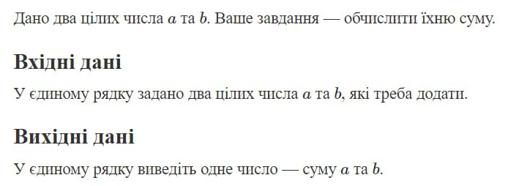

## **2. Дизайн та планована оцінка часу виконання завдань:**

Програма № 1 First experemental program

* Блок-схема

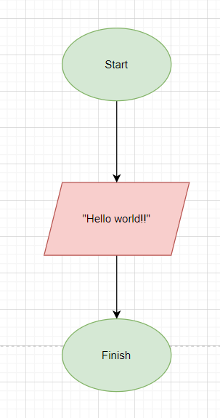

* Планований час на реалізацію 15 хв
* Важливі деталі для врахування в імплементації

Програма № 2 Practice

* Блок-схема

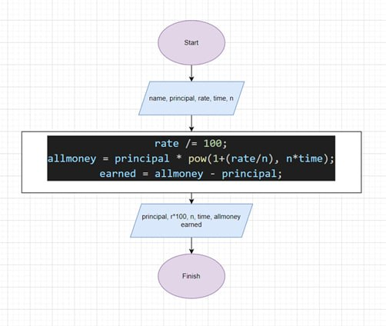

* Планований час на реалізацію 10 хв
* Важливі деталі для врахування в імплементації

Програма № 3 Selfpractice program

* Блок-схема

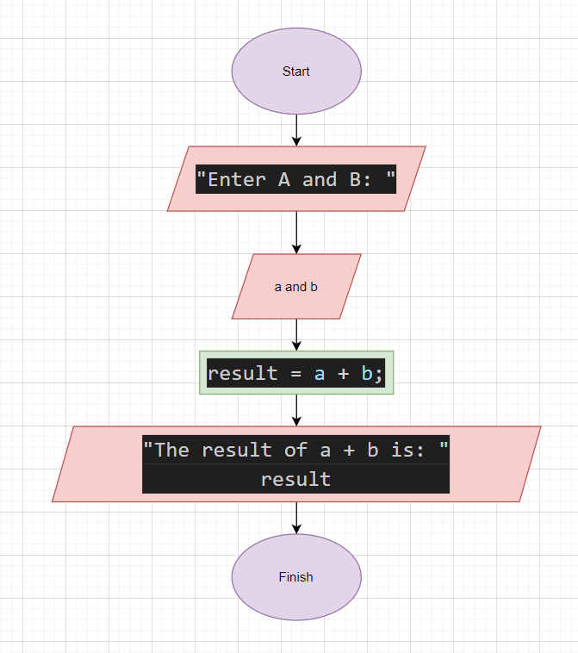

* Планований час на реалізацію 15 хв
* Важливі деталі для врахування в імплементації

## **3. Конфігурація середовища до виконання завдань:**

Завдання № 1 Встановлення та перевірка роботи Packet manager MINGW64 + скріншоти з підписами до скріншотів.

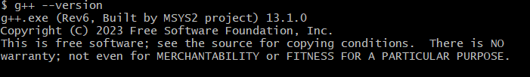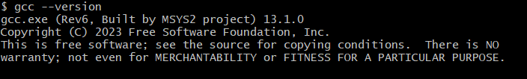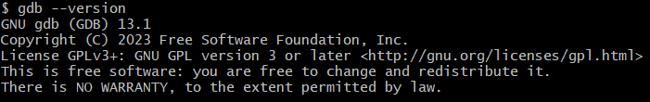

Встановлено та перевірено працездатність компілятора

Завдання № 2 Встановлення VS Code, Git та Draw.io + скріншоти з підписами до скріншотів.

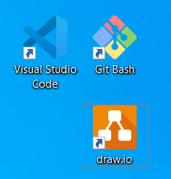

Встановлено та налаштовано середовище для програмування VSCode, а також додаткові програми Git та Draw.io для якісної роботи

## **4. Код програм з посиланням на зовнішні ресурси:**

Завдання № 1 First run program + Вставка з кодом з підписами до вставки. Посилання на файл програми у пул-запиті GitHub <https://github.com/artificial-intelligence-department/ai_programming_playground/tree/main/ai_14/oleh_smerekanych>

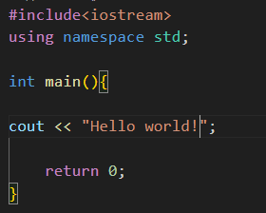

Перша програма, що виводить текст “Hello world!”

Завдання № 2 Practice + Вставка з кодом з підписами до вставки. Посилання на файл програми у пул-запиті GitHub <https://github.com/artificial-intelligence-department/ai_programming_playground/tree/main/ai_14/oleh_smerekanych>

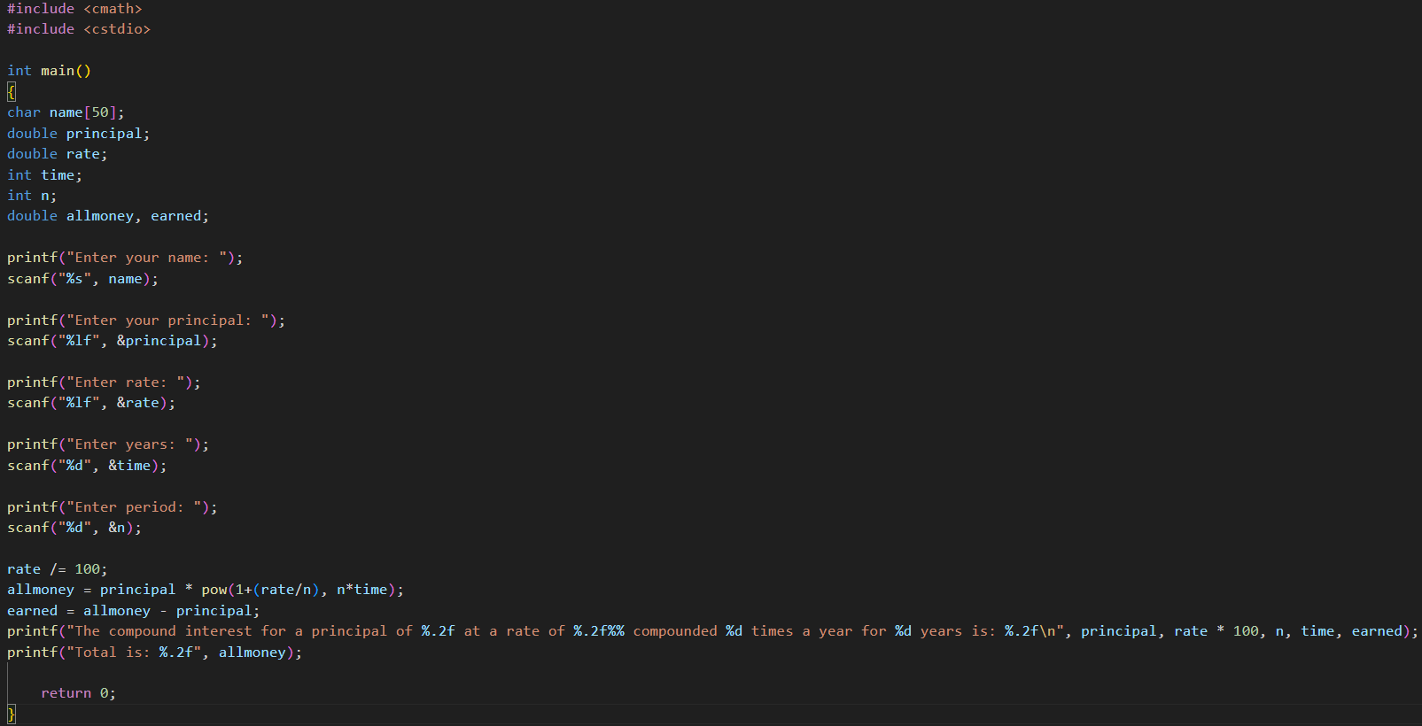

Програма, відповідно до вхідних даних на основі формули складного відсотку обчислює суму прибутку

Завдання № 3 Selfpractice 0001 + Вставка з кодом з підписами до вставки. Посилання на файл програми у пул-запиті GitHub <https://github.com/artificial-intelligence-department/ai_programming_playground/tree/main/ai_14/oleh_smerekanych>

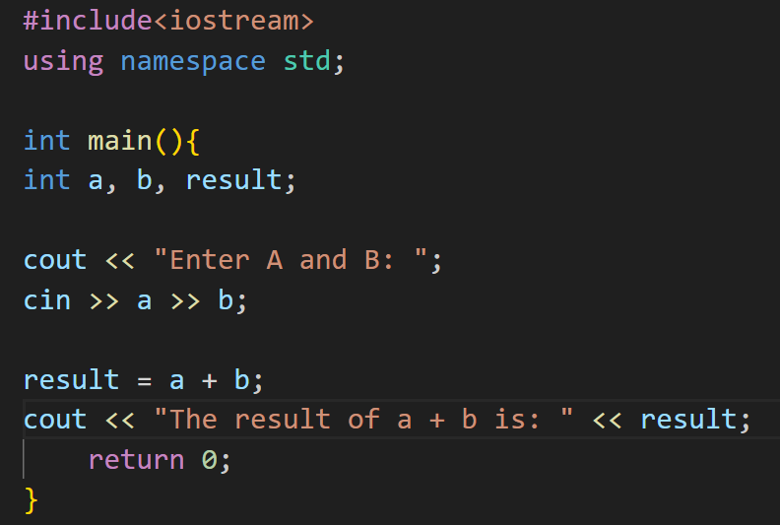

Програма, завданням якої є обчислити суму двох цілих чисел

## **5. Результати виконання завдань, тестування та фактично затрачений час:**

Завдання № 1First experimental program

OUTPUT



Програма виводить текст “Hello world!”

Час затрачений на виконання завдання 5 хв

Завдання № 2 Practice

INPUT

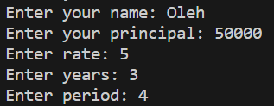

У термінал вводяться вхідні дані(початкова сума(principal), відсоток(rate), кількість років(time), період зняття грошей(n))

OUTPUT



У консолі виводиться всі попередньо введені дані, після них зароблена сума, а нижче повна сума

Час затрачений на виконання завдання 20 хв

Завдання № 3 Selfpractice

INPUT



Програма просить ввести цілі числа

OUTPUT



Програма виводить суму двох цілих чисел

Час затрачений на виконання завдання 10 хв

# **Висновки:**

На цій роботі я ознайомився з теорією і вступом до програмування, налаштував середовище програмування VS Code, зареєструвався у всіх додаткових програмах для покращення роботи з кодом